
平成22年３月発行 第149号
頑張ってます！なにわの伝統野菜
近年、昔食べられていた野菜の復活に取り組む活動が全国各地で盛んになってきています。
大阪にも京野菜、加賀野菜、江戸野菜などと並び称される伝統野菜があります。平成17年度に大阪府では地元の農業と食文化を支えてきた歴史と伝統を持つ特産野菜を「なにわの伝統野菜」として認証し、認証マークを使って販売する農業者を支援しています。
現在、「なにわの伝統野菜」は平成２０年８月に新たに追加された南河内特産のをはじめ、、、など17の品目が指定されています。
昨年は羽曳野市周辺で新たに碓井豌豆の認証栽培（約７５ａ）を始めるなど、南河内地域は府内の３分の１を占める約４０0aの認証面積があります。
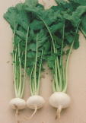
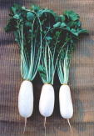
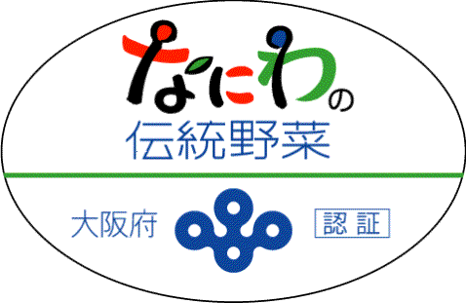
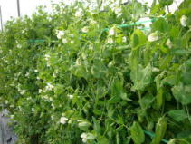
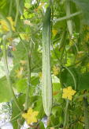
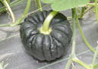
総合事務所では、ＪＡ大阪南なにわの伝統野菜部会（会長：谷川詔司、会員２１名）に対して設立当初から運営を支援し、販売方法のアドバイスや栽培技術の確立、また、料理や加工方法の紹介などを行ってきました。
▲天王寺蕪
▲田辺大根
▲碓井豌豆
▲毛馬胡瓜
▲勝間南瓜
さらに、道の駅かなんやＪＡ大阪南とともに平成18年度から伝統野菜フェアを夏と秋の年2回ずつ開催してきました。平成21年度には道の駅しらとりの郷・羽曳野の「あすかてくるで」でも碓井豌豆まつりや伝統野菜フェアを開催し、なにわの伝統野菜の紹介を行い消費拡大に一層力を入れ取り組んでいます。
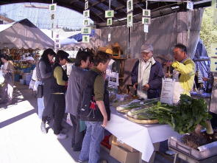
総合事務所では今後も、新鮮で美味しい地元農産物の生産安定や消費拡大を目指した活動を行います。(松本)
▲伝統野菜フェア
水田農家の皆さん！！
戸別所得補償モデル対策が平成２２年４月からスタートします。
詳しくは、大阪農政事務所（℡ 06-6943-9691㈹）までお問い合わせ下さい。
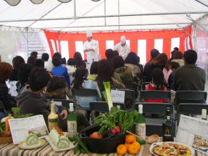
「大阪産（もん）」を使った食農教育の推進
▲大阪産を使った料理講習会
(ＪＡ大阪南料理レシピコンテスト)
総合事務所では、子どもたちの食農教育を進めるため、学校教育田などで農業体験学習の支援や地元で栽培している「大阪産（もん）」を題材にした「南河内農業・歴史探検」「南河内の野菜・果物を使って親子で作る料理レシピコンテスト」への協力を行ってきました。
特に今年度は、ＪＡ大阪南が作成している小学生向け地域農業・特産農産物紹介ＤＶＤの作成にアドバイスを行い、年度末に完成予定です。
今後とも、学校や保健所の食農教育、地元ＪＡのイベントなどを通じて地域農業や「大阪産（もん）」を紹介します。(西崎)

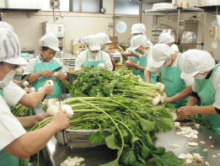
なにわの伝統野菜の漬物などの商品化を支援しています。
▲天王寺蕪の漬物作り
地元農家女性で組織する農事組合法人かなん加工部では、道の駅かなんの「なにわの伝統野菜」を活用した目玉商品として、平成２０年度にや、入りの金山寺味噌、平成２１年度になどの漬物の商品化を行いました。
総合事務所ではこれからも、地元直売所や農業者が生産・販売に力を入れている加工品の商品化を通じて「大阪産（もん）」のPRや販売促進活動を行うとともに農家女性の起業活動を支援していきます。(鵜飼)
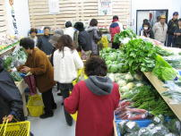
「松原朝市クラブ～畑のつづき」がリニューアルオープン
▲開店当日の様子
平成２１年１２月１６日にＪＡ大阪中河内松原地区農産物直売所「松原朝市クラブ～畑のつづき」がリニューアルオープンしました。近鉄河内松原駅からも近く、毎週水曜日（9時～12時）の開店日は新鮮な野菜などを買いに来るお客さんで満員です。(久保田)
場所：松原市上田5丁目１０ー３５
連絡：ＪＡ大阪中河内松原営農経済センター(072-331-1881)
開店日：毎週水曜日 9時～12時
おめでとうございます！
羽曳野市果樹振興会いちじく部会ＫＵ（ケーユー）レディース加工部（部長 藤井裕子 会員17名）が平成２１年度近畿農政局男女共同参画優良事例表彰を受賞されました。
羽曳野市の仲村裕三さん（飛鳥ワイン株式会社代表取締役）が平成21年度大阪府農業生産・経営近代化優秀農業者など知事表彰を1月に、第１１回全国果樹技術・経営コンクール実行委員長特別賞を2月に受賞されました。
大阪府南河内農と緑の総合事務所 平成22年３月発行 第149号
〒584-0031 富田林市寿町２－６－１ 南河内府民センター内 ／ TEL 0721(25)1131 FAX 0721(25)0425
思いっきり南河内 http://www1.odn.ne.jp/afn-minamikawach/ 普及だよりは2500部作成し、一部当たりの単価は8.52円(税別)です。

